附件1

绥宁县农村宅基地管理工作领导小组名单

组 长：罗玉梅 县委副书记、县人民政府县长

副组长：王世刚 县人民政府副县长

刘文兰 县人民政府副县长

成 员：苏新红 县委办副主任

刘先纪 县人民政府办公室副主任

秦忠胜 县人民政府办公室四级调研员

蒋运强 县农业农村水利局局长

贺安明 县自然资源局局长

彭遵礼 县住房和城乡建设局局长

罗 兴 县财政局局长

唐友柏 县发展和改革局党委书记

陈又清 县交通运输局局长

石俊华 县司法局局长

杨文华 市生态环境局绥宁分局局长

杨慎敏 县林业局局长

傅秀生 县公安局常务副局长

陶永耀 县农业农村水利局副局长

邓星穆 县自然资源局副局长

曾建新 县农经站站长

周泽宁 县不动产登记中心主任

领导小组下设办公室，办公室设在县农业农村水利局，负责日常工作，蒋运强同志兼任办公室主任，陶永耀同志兼任办公室副主任，具体负责全县农村宅基地日常工作的指导与协调。

附件2

农村宅基地管理工作资料移交和

信息化管理系统共享清单

农村宅基地关系到广大农民群众的切身利益，政策性强、涉及面广、利益关系复杂。各级农业农村、自然资源和规划部门要加强沟通、密切配合，及时移交相关工作资料，共享信息化管理系统，确保职责业务移交平稳有序。

一、宅基地相关文件资料。包括有关宅基地的法律法规政策规定，中央、省、市、县级政府有关宅基地的文件，各级自然资源和规划部门制定出台的有关宅基地的办法措施、工作总结、办公会议纪要、调查报告等文字材料。

二、宅基地相关数据资料。适时移交涉及农村宅基地不动产登记相关图纸、数据等资料，为加强宅基地分配、使用、流转等工作提供技术保障。同时，适时共享农村村民建住房新增建设用地计划指标等。

三、“国土三调”成果资料。自然资源和规划部门适时向农业农村部门提供相关图纸、数据等成果资料的复印件。

四、村庄土地利用规划。职能调整前，自然资源和规划部门制定的村庄土地利用规划，向农业农村部门提供复印件。职能调整后，自然资源和规划部门牵头、农业农村部门参与制定的村庄土地利用规划完成并经批准后，农业农村部门留存批准后的规划。

五、近三年农村宅基地信访典型案件处理卷宗（复印件）。已做出处理决定且当事人认可的案件，卷宗包括信访事由、乡镇村处理意见、自然资源和规划部门认定结果、当事人态度等；已有处理意见但当事人并不认可的案件，包括信访反映问题、乡镇村处理意见、当事人意见等。对久拖未决的缠访户、闹访户等，单独注明。

六、共享信息化系统。自然资源和规划部门将目前已有的信息化管理系统接一个端口给农业农村部门，同时共享手机APP。

七、其他相关的文字、数据资料。

附件 3

|  |  |  |  |  |  |  |  |  |  |  |  |  |  |  |  |  |  |  |  |  |  |  |  |
| --- | --- | --- | --- | --- | --- | --- | --- | --- | --- | --- | --- | --- | --- | --- | --- | --- | --- | --- | --- | --- | --- | --- | --- |
| 申请户主信息 | 姓名 |  | | | | 性别 | |  | | | 年龄 | | | 岁 | | | 联系电话 | | |  | | | |
| 身份证号 |  | | | | | | | | 户口所在地 | | | |  | | | | | | | | | |
| 家庭成员信息 | 姓名 | 年龄 | | | 与户主关系 | | | | | 身份证号 | | | | | | 户口所在地 | | | | | | | |
|  |  | | |  | | | | |  | | | | | |  | | | | | | | |
|  |  | | |  | | | | |  | | | | | |  | | | | | | | |
|  |  | | |  | | | | |  | | | | | |  | | | | | | | |
|  |  | | |  | | | | |  | | | | | |  | | | | | | | |
| 现宅基地及农房情况 | 宅基地面积 | | m2 | | | | 建筑面积 | | | | | m2 | | | 权属证书号 | | | |  | | | | |
| 现宅基地处置情况 | | | | | 1.保留（ m2）； 2.退给村集体；3.其他（ | | | | | | | | | | | | | | | |  | ） |
| 拟申请宅基地及建房  （规划许可） 情况 | 宅基地面积 | | m2 | | | | | | | | | | 房基占地面积 | | | | | m2 | | | | | |
| 地址 |  | | | | | | | | | | | | | | | | | | | | | |
| 四至 | 东至: 南至: | | | | | | | | | | | | | | | 建房类型：1.原址翻建   1. 改扩建 2. 异址新建 | | | | | | |
| 西至: 北至: | | | | | | | | | | | | | | |
| 地类 | 1.建设用地 2.未利用地  3.农用地（耕地、林地、草地、其它 ） | | | | | | | | | | | | | | |
| 住房建筑面积 | | | m2 | | | | | 建筑层数 | | | | 层 | | | | 建筑高度 | | | | 米 | | |
| 是否征求相邻权利人意见： 1.是 2.否 | | | | | | | | | | | | | | | | | | | | | | |
| 申请理由 | 申请人： 年 月 日 | | | | | | | | | | | | | | | | | | | | | | |
| 村民小组意见 | 负责人： 年 月 日 | | | | | | | | | | | | | | | | | | | | | | |
| 村集体经济组织或村民委员  会意见 | （盖章）  负责人： 年 月 日 | | | | | | | | | | | | | | | | | | | | | | |
|  |  | | | | | | | | | | | | | | | | | | | | | | |

农村宅基地和建房（规划许可）申请表

附件4

## 农村宅基地使用承诺书

因（1.分户新建住房 2.按照规划迁址新建住房 3.原址改、扩、翻建住房 4.其他）需要，本人申请在 乡（镇、街道） 村 组使用宅基地建房，现郑重承诺：

1. 本人及家庭成员符合“一户一宅”申请条件，申请材料真实有效；
2. 宅基地和建房申请经批准后，我将严格按照批复位置和面积动工建设，在批准后 月内建成并使用；
3. 新住房建设完成后，按照规定 日内拆除旧房，并无偿退出原有宅基地。

如有隐瞒或未履行承诺，本人愿承担一切经济和法律责任。

承诺人：

年 月 日

附件5

## 农村宅基地和建房（规划许可）审批表

|  |  |  |  |  |  |  |  |  |  |  |  |  |  |  |
| --- | --- | --- | --- | --- | --- | --- | --- | --- | --- | --- | --- | --- | --- | --- |
| 申请户  主信息 | 姓名 | | 性别 | | 身份证号 | | | 家庭住址 | | | | | 申请理由 | |
|  | |  | |  | | |  | | | | |  | |
| 拟批准  宅基地  及建房  情况 | 宅基地面积 | | m2 | | | 房基占地面积 | | m2 | | 地址 |  | | | |
| 四至 | 东至: 南至: | | | | | | | | | | | 性质：1.原址翻建   1. 改扩建 2. 异址新建 | |
| 西至: 北至: | | | | | | | | | | |
| 地类 | 1.建设用地 2.未利用地  3.农用地（耕地、林地、草地、其他 ） | | | | | | | | | | |
| 住房建筑面积 | | | m2 | | | 建筑层数 | | 层 | | | 建筑高度 | | m2 |
| 自然资源  部门意见 | （盖章）  负责人： 年 月 日 | | | | | | | | | | | | | |
| 其他部门  意 见 |  | | | | | | | | | | | | | |
| 农业农村  部门审查  意 见 | （盖章）  负责人： 年 月 日 | | | | | | | | | | | | | |
| 乡镇人民  政府审核  批准意见 | （盖章）  负责人： 年 月 日 | | | | | | | | | | | | | |

|  |  |
| --- | --- |
| 宅  基  地  从  落  平  面  位  置  图 |  |
| 现场踏勘人员： 年 月 日 |
| 制图人： 年 月 日 |
| 备注 | 图中需载明宅基地具体位置、长宽、四至，并标明与永久性参照物的具体距离。 |

附件 6

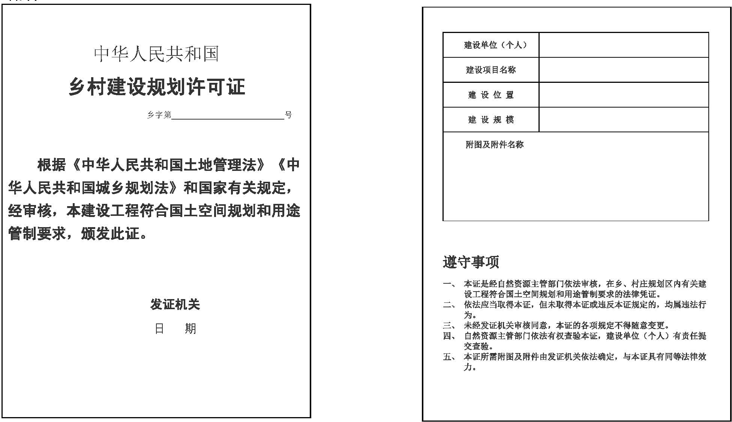

—21—

附件 7

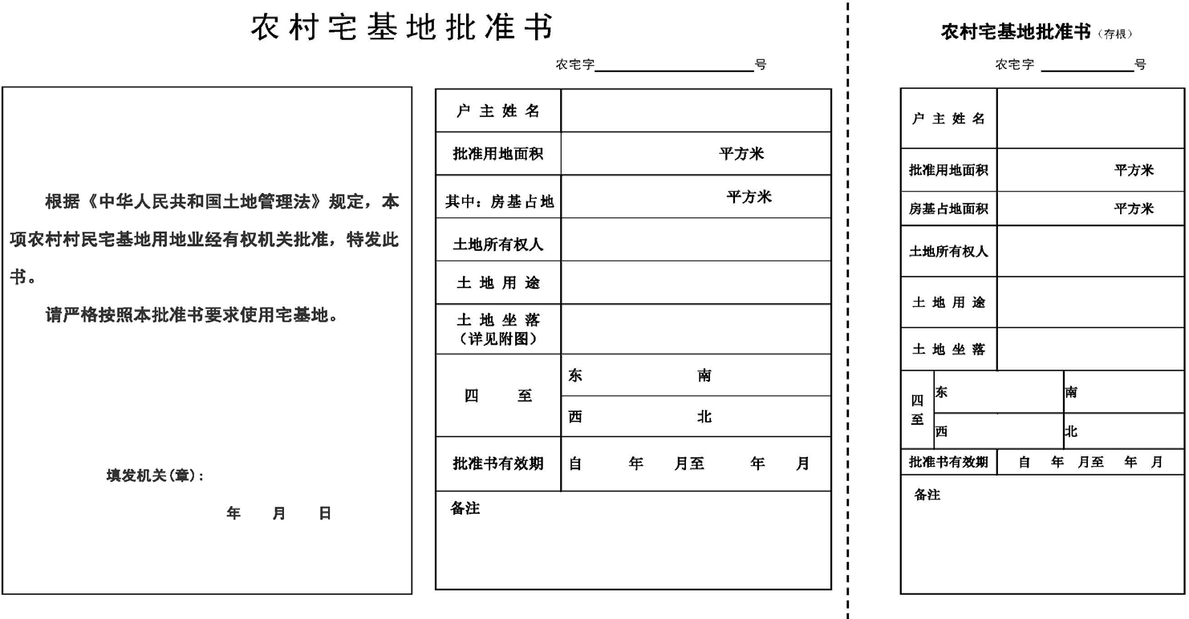

附图: 农宅字 号

|  |  |
| --- | --- |
| 宅基地坐落平面位置图 |  |
| 备注 | 图中需载明宅基地的具体位置、长宽、四至，并标明与永久性参照物的具体距离。 |

填写说明：

1.编号规则:编号数字共16 位，前 6位数字按照《中华人民共和国行政区划代码》（详见民政部网站 [www.mca.gov.cn）执行；7-9](http://www.mca.gov.cn/)位数字表示街道（地区）办事处、镇、乡（苏木），按 GB/T10114 的规定执行；10-13位数字代表证书发放年份；14-16位数字代表证书发放序号。

2.批准书有效期:指按照本省（区、市）宅基地管理有关规定，宅基地申请批准后农户

必须开工建设的时间。

—23—

附件8

|  |  |  |  |  |  |  |  |  |
| --- | --- | --- | --- | --- | --- | --- | --- | --- |
| 申请户主 | |  | | | 身份证号 | |  | |
| 乡村建设规划许可证号 | | | |  | | | | |
| 农村宅基地批准书号 | | | |  | | | | |
| 开工日期 | | |  | | 竣工日期 | | |  |
| 批准宅基地面积 | | | m2 | | 实用宅基地面积 | | | m2 |
| 批准房基占地面积 | | | m2 | | 实际房基占地面积 | | | m2 |
| 批建层数/高度 | | | 层/ 米 | | 竣工层数/高度 | | | 层/ 米 |
| 拆旧退还宅基地情况 | | | 1.不属于 2.属于,已落实 3.属于,尚未落实 | | | | | |
| 竣工平面简图(标注长宽及  四至) | 经办人: | | | | | | | |
| 验收单位意见 | 农业农村部门意见:  （盖章）  经办人: 年 月 日 | | | | | 自然资源部门意见:  （盖章）  经办人: 年 月 日 | | |
| 乡镇  人民  政府  验收  意见 | (盖章)  负责人: 年 月 日 | | | | | | | |
| 备 注 |  | | | | | | | |

## 农村宅基地和建房（规划许可）验收意见表

附件9

湖南省农村村民住房建设管理流程图

县级自然资源部门依农户申请办法不动产权证

乡镇人民政府组织相关机构、单位进行竣工验收（三到场），出具《农村宅基地和建房（规划许可）验收意见表》

乡镇人民政府组织相关机构、单位和村级组织对村民建房进行监管

乡镇人民政府在5个工作日内组织进行定桩放线（二到场）

乡镇人民政府颁发《乡村建设规划许可证》及《农村宅基地批准书》，并及时报县级农业农村、自然资源、住房和城乡建设等部门备案

验收未通过，提出整改意见或移交执法部门处理

会审未通过，出具告知书

乡镇人民政府组织相关机构、单位联合会审

乡镇承担农业农村（经管）事物的机构综合各有关机构、单位意见，提出审批建议

乡镇承担农业农村（经管）事务的机构审查资料、

资格、程序等

乡镇承担农村住房设计、施工监督管理服务事物的机构负责审查设计方案（设计图）和施工方

案，指导选择农村建筑工匠等

涉及林业、交通、水利、生态环境、电力、通信、燃气等相关内容的审查由乡镇承担相关事物的机构、单位依各自职责审查有关内容

乡镇承担自然资源事物的机构审查用地规划、用途管制要求等（其中涉及占农用地、不符合规划的，须经县级自然资源部门依法依规依程序办理农用地专用手续）

审查未通过，出具告知书

乡镇人民政府在5个工作日内组织进行初审和现场踏勘审查（一到场）

村决组织审查，通过后。指导农户填写《农村主宅基地使用承诺书》和《农村宅基地和建房（规划许可）申请表》并附相关资料上报乡镇人民政府

村民小组会议讨论、公示后出具意见（未设村民小组的由材级办理）

农户提出申请